1、测试环境：Ubuntu 16.04 64bit/ Ubuntu 16.04 32bit。

2、python编译器分32位与64位。

32位编译器要用32位DLL，

在目录：Linux资料包V1.41\二次开发库文件\x86平台\32位linux系统\ libcontrolcan.so

64位编译器要用64位DLL，

在目录：Linux资料包V1.41\二次开发库文件\x86平台\64位linux系统\ libcontrolcan.so

其它平台请选择对应平台的so文件，或联系技术交叉编译对应平台的so库。

3、canDLL = cdll.LoadLibrary('./libcontrolcan.so')程序中有指定DLL目录，要把DLL拷贝到对应的目录下才能运行。libcontrolcan.so与python3.8.0.py放到同一目录下。

4、参考 CAN分析仪资料\说明文档目录\《5.插件1：USB-CAN总线适配器测试.pdf》说明书，接线。

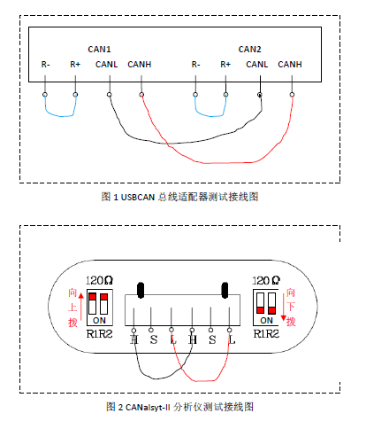

5、样例功能：两个通道同时初始化125K，正常模式。CAN1发送一帧数据到CAN2通道并显示。测试结果如下：

注：一定要按说明书把CAN1与CAN2对接。

把样例拷贝到桌面

cd Desktop/python3.8.0/

python3 python3.8.0.py

